인공지능

(중간대체)

-Monty Hall Problem-

20164091

송희령

1 > 몬티홀 코드

import random #랜덤 사용을 위해 추가

Try = 100 #시도횟수

Max = 1000000 #최대시도횟수

Correct = Fail = ChangeC = ChangeF = 0 #성공,실패,바꾼뒤성공,바꾼뒤실패 변수들

각 변수들을 정의해 놓은 것 입니다.

while(Try <= Max):

    for i in range(0,Try):

        RealCar = random.randrange(3) #실제 차가 있는 슬롯

        SelectCar = random.randrange(3) #참가자 슬롯 선택

        ShowGoat = random.randrange(3) #진행자가 보여줄 염소 슬롯

        #보여줄 염소슬롯은 참가자가 선택한 곳과 실제 차가 있는곳을 제외한 곳이다

        while(SelectCar == ShowGoat or ShowGoat == RealCar):

            ShowGoat = random.randrange(3)

        ChangeCar = random.randrange(3) #바꾼 선택슬롯

        #바꾼 선택슬롯은 보여준 염소슬롯과 선택한 슬롯을 제외한 곳이다.

        while(ChangeCar == ShowGoat or ChangeCar == SelectCar):

            ChangeCar = random.randrange(3)

        if(SelectCar == RealCar): #선택한슬롯과 실제 차가 있는 슬롯의 판별

            Correct = Correct + 1

        else:

            Fail = Fail + 1

        if(ChangeCar == RealCar): #바꾼슬롯과 실제 차가 있는 슬롯의 판별

            ChangeC = ChangeC + 1

        else:

            ChangeF = ChangeF + 1

while문을 이용하여 최대 시도횟수까지 반복하도록 하였습니다.

실제 차가 있는 슬롯과 선택슬롯, 염소를 보여줄 슬롯, 변경할 슬롯을 생성해주어 실제 자동차가 있는 슬롯과 비교하여 성공 실패를 비교한 모습입니다.

print("\n--------------------------------------------")

    print("Try = ", Try)

    print("Not Change Correct = ", Correct, ", Fail = ", Fail)

    print("Yes Change Correct = ", ChangeC, ", Fail = ", ChangeF)

    print("Not Change Correct Percentage = ", round((Correct/Try)\*100,2))

    print("Yes Change Correct Percentage = ", round((ChangeC/Try)\*100,2))

    Try = Try \* 10 #시도횟수를 10배씩 늘려서 진행

    Correct = Fail = ChangeC = ChangeF = 0 #각 변수 초기화

출력 및 변수재정의 입니다. 이하 코드 전문입니다.

import random #랜덤 사용을 위해 추가

Try = 100 #시도횟수

Max = 1000000 #최대시도횟수

Correct = Fail = ChangeC = ChangeF = 0 #성공,실패,바꾼뒤성공,바꾼뒤실패 변수들

while(Try <= Max):

    for i in range(0,Try):

        RealCar = random.randrange(3) #실제 차가 있는 슬롯

        SelectCar = random.randrange(3) #참가자 슬롯 선택

        ShowGoat = random.randrange(3) #진행자가 보여줄 염소 슬롯

        #보여줄 염소슬롯은 참가자가 선택한 곳과 실제 차가 있는곳을 제외한 곳이다

        while(SelectCar == ShowGoat or ShowGoat == RealCar):

            ShowGoat = random.randrange(3)

        ChangeCar = random.randrange(3) #바꾼 선택슬롯

        #바꾼 선택슬롯은 보여준 염소슬롯과 선택한 슬롯을 제외한 곳이다.

        while(ChangeCar == ShowGoat or ChangeCar == SelectCar):

            ChangeCar = random.randrange(3)

        if(SelectCar == RealCar): #선택한슬롯과 실제 차가 있는 슬롯의 판별

            Correct = Correct + 1

        else:

            Fail = Fail + 1

        if(ChangeCar == RealCar): #바꾼슬롯과 실제 차가 있는 슬롯의 판별

            ChangeC = ChangeC + 1

        else:

            ChangeF = ChangeF + 1

    print("\n--------------------------------------------")

    print("Try = ", Try)

    print("Not Change Correct = ", Correct, ", Fail = ", Fail)

    print("Yes Change Correct = ", ChangeC, ", Fail = ", ChangeF)

    print("Not Change Correct Percentage = ", round((Correct/Try)\*100,2))

    print("Yes Change Correct Percentage = ", round((ChangeC/Try)\*100,2))

    Try = Try \* 10 #시도횟수를 10배씩 늘려서 진행

    Correct = Fail = ChangeC = ChangeF = 0 #각 변수 초기화

2 > 실행결과

실행은 총 3번 해보았습니다.

1번째

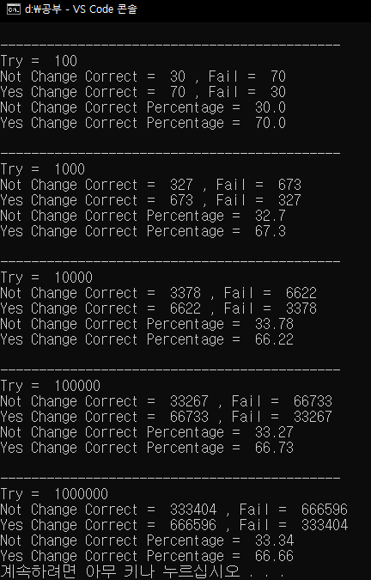

2번째

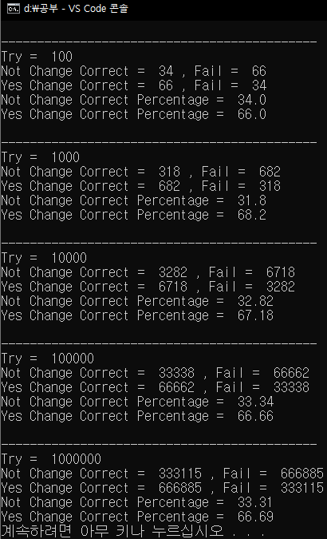

3번째

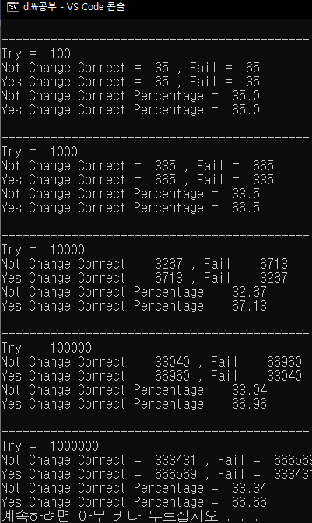

실행 결과 모두 미변경시엔 약 1/3의 확률을 보여주고

변경시 약 2/3의 확률을 보여주는 것을 확인할 수 있습니다.